TRƯỜNG THCS VẠN PHÚC TỔ CHỨC CUỘC HỌP PHỤ HUYNH KHỐI 8
SƠ KẾT NĂM HỌC 2022 – 2023
Sáng ngày 14/5/2023, trường THCS Vạn Phúc long trọng tổ chức cuộc họp phụ huynh khối 8 năm học 2022 – 2023 để tuyên dương và khen thưởng các cá nhân, tập thể có thành tích xuất sắc.
Về dự buổi lễ, nhà trường rất vui mừng được chào đón sự hiện diện của các ông bà là đại diện UBND xã Vạn Phúc; đại diện CMHS nhà trường cùng các thầy cô giáo trong trường. Tại buổi lễ, các bậc phụ huynh toàn trường đã được lắng nghe báo cáo sơ kết về phần học lực và hạnh kiểm toàn khối do cô giáo Đặng Thị Thảo – Bí thư chi bộ, Hiệu trưởng nhà trường công bố. Cùng với đó là phương hướng, nhiệm vụ trọng tâm trong năm học sắp tới và các quyết định khen thưởng.
Nội dung chương trình họp phụ huynh bao gồm: đánh giá, nhận xét về lớp chủ nhiệm, báo cáo kết quả học tập và rèn luyện trong học kì II và tổng kết năm học 2022 - 2023, bàn phương hướng thực hiện nhiệm vụ cho năm học mới 2023-2024.

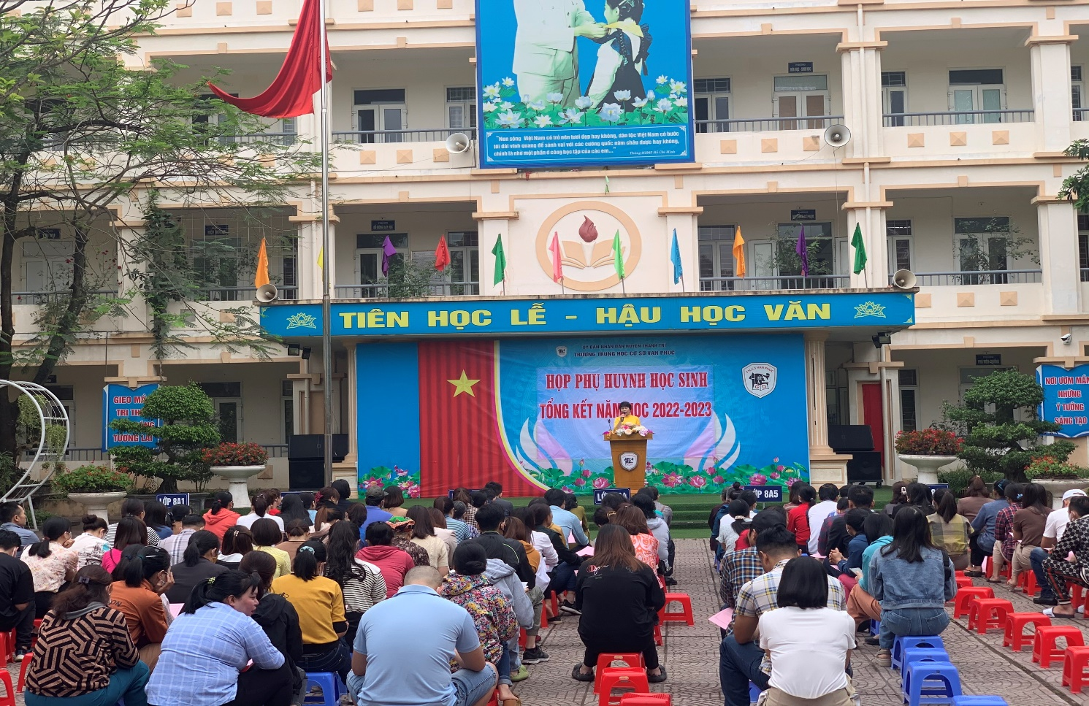

(Phát biểu của cô giáo Đặng Thị Thảo – Bí thư chi bộ, Hiệu trưởng nhà trường)

Dưới đây là những nội dung khen thưởng của Nhà trường:
- Khen thưởng lớp tiên tiến xuất sắc: 8A1, 8A2, 8A3, 8A4
- Khen thưởng học sinh đạt giải cấp Huyện
- Khen thưởng các học sinh đạt học sinh giỏi, học sinh tiên tiến

Buổi họp khép lại trong không khí vui tươi, rộn ràng. Một lần nữa, cùng chúc mừng những thành tích đáng tự hào của nhà trường và hy vọng rằng trong năm học tới đây, trường THCS Vạn Phúc sẽ còn làm nên nhiều thành tích hơn nữa trong sự nghiệp giáo dục trồng người.

